МУНИЦИПАЛЬНОЕ БЮДЖЕТНОЕ ОБЩЕОБРАЗОВАТЕЛЬНОЕ УЧРЕЖДЕНИЕ
АНЖЕРО-СУДЖЕНСКОГО ГОРОДСКОГО ОКРУГА
«ОСНОВНАЯ ОБЩЕОБРАЗОВАТЕЛЬНАЯ ШКОЛА № 8»

ПРИКАЗ

от | 01.09.2023 | № | 143

Об утверждении состава бракеражной комиссии

В целях контроля за работой школьной столовой

п р и к а з ы в а ю:

Утвердить на 2023/2024 учебный год бракеражную комиссию в следующем составе:

- Попова Ю.Н., зам.директора по ВР – председатель комиссии;
Члены комиссии:
- Горбарчук О.Н. – медицинский работник,
- Дегтерева Н.В. – председатель ППО,
- Черняева Л.Д. – заместитель директора по УВР.
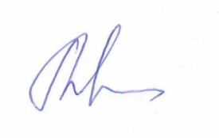
Директор Н.Л.Шестакова

